-Внутренняя поверхность обечайки кега ИЛИ
-«Плечо» кега ИЛИ
-Внешняя поверхность обечайки кега ИЛИ
-Внешняя поверхность кега

Полимерный кег:

-Укупорочное средство (в т.ч. крышка-пломба, термоусадочный колпачок) ИЛИ
-Внешняя поверхность полимерного кега
-Одноразовая картонная упаковка
Не допускается оборот полимерного кега, на упаковку которого было нанесено средство идентификации, без упаковки, вплоть до выбытия кега из оборота.
На поверхности кега не может находиться более одного средства идентификации, считываемого аппаратными средствами.
До 1 апреля 2024 г. допускается вывод из оборота немаркированной продукции, которая произведена до 1 апреля 2023 г. После 1 апреля 2024 г. вывод из оборота немаркированной продукции запрещен.
Для участников, осуществляющих розничную реализацию пива в кегах обязательные требования стартуют 15 января 2024 г. С указанной даты необходимо:
1) подавать сведения в ГИС МТ о коде маркировки каждого кега при подключении его к оборудованию для розлива

2) при розничной реализации разливного пива с помощью контрольно-кассовой
техники в чеках указывать код маркировки/код идентификации + объем реализуемого пива и слабоалкогольных напитков.
Перемаркировка пива и слабоалкогольных напитков не предусмотрена Правилами маркировки пива и слабоалкогольных напитков, утвержденных постановлением № 2173 от 30.11.2022 г.
Маркировка остатков пива и слабоалкогольных напитков не предусмотрена. Необходимо реализовать всю продукцию без маркировки до момента запрета на вывод из оборота немаркированной продукции. Запрещается вывод из оборота немаркированного пива и слабоалкогольных напитков в кегах с 01.04.2024, в потребительской упаковке с 15.01.2025.
Маркировка не требуется на пиво и слабоалкогольные напитки, производимые в целях их вывоза за пределы таможенной территории Евразийского экономического союза.
Код маркировки стоит 50 копеек без НДС, стоимость кода единая для всех товарных категорий, установлена Постановлением Правительства № 577 от 08.05.2019

ФБУЗ «Центр гигиены и эпидемиологии в Республике Саха (Якутия)
Консультационный центр

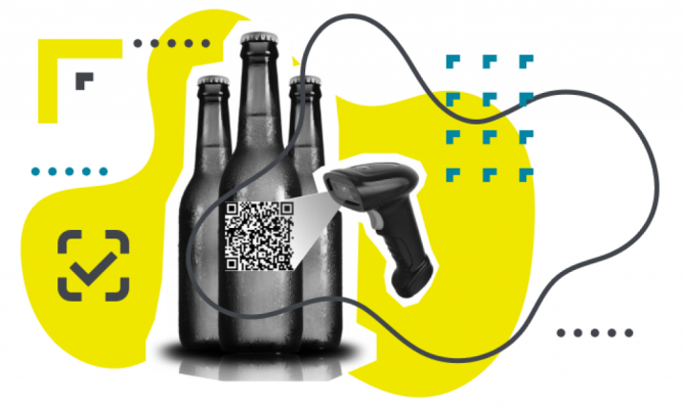

Памятка. Маркировка пива и слабоалкогольных напитков.

г. Якутск

Об этапах маркировки пива и слабоалкогольных напитков.
С 1 апреля 2023 года обязательна маркировка пива и слабоалкогольных напитков, упакованных в кеги.
Производители и импортеры пива и слабоалкогольных напитков в кегах с этой даты обязаны быть зарегистрированы в системе ГИС МТ и описать свои товары в каталоге. К этому времени должны быть полностью настроены процессы по заказу кодов, их нанесению на товары с подачей отчета о нанесении, оплате кодов и вводу в оборот.
С 1 октября 2023 года обязательна маркировка пива и слабоалкогольных напитков, упакованных в стеклянную и полимерную упаковку.
Производители и импортеры пива и слабоалкогольных напитков в стеклянной и полимерной упаковке с этой даты обязаны быть зарегистрированы в системе ГИС МТ и описать свои товары в каталоге. К этому времени должны быть полностью настроены процессы по заказу кодов, их нанесению на товары с подачей отчета о нанесении, оплате кодов и вводу в оборот.
С 15 января 2024 года обязательна маркировка пива и слабоалкогольных напитков, упакованных в иные виды упаковки.
Производители и импортеры пива и слабоалкогольных напитков в других видах упаковки с этой даты обязаны быть зарегистрированы в системе ГИС МТ и описать свои товары в каталоге. К этому времени должны быть полностью настроены процессы по заказу кодов, их нанесению на товары с подачей отчета о нанесении, оплате кодов и вводу в оборот.
С 15 января 2024 года обязателен вывод из оборота пива и слабоалкогольных напитков, упакованных в кеги.
Розничные магазины и другие предприятия, осуществляющие продажу пива и слабоалкогольных напитков в кегах должны передавать в систему маркировки данные о продажах c помощью контрольно-кассовой техники.
С 1 июня 2024 года обязателен вывод из оборота пива и слабоалкогольных напитков, упакованных в потребительскую упаковку.
Розничные магазины и другие предприятия, осуществляющие продажу пива и слабоалкогольных напитков в потребительской упаковке должны передавать в систему маркировки данные о продажах c помощью контрольно-кассовой техники.
Как определить какая продукция подлежит маркировке?
Перечень продукции, подлежащей маркировке, определен в Постановлении Правительства № 2173 от 30.11.2022 Об утверждении Правил маркировки пива. Маркировке подлежат:
-пиво солодовое и напитки пивные. Коды ТНВЭД: 2203 00, 2206 00; Коды ОКПД-2: 11.05.10.120; 11.05.10.130; 11.05.10.160
- - сидры. Коды ТНВЭД: 2206 00 310 0; 2206 00 510 0; 2206 00 810 0; Коды ОКПД-2: 11.03.10.211; 11.03.10.212
- -прочие напитки с фактической концентрацией спирта не более 7% (медовуха, пуаре). Коды ТНВЭД: 2206 00 390 1; 2206 00 590 1; 2206 00 890 1; Коды ОКПД-2: 11.03.10.210
В целях определения продукции, подлежащей обязательной маркировке средствами идентификации, необходимо руководствоваться одновременно кодом ТНВЭД и кодом ОКПД-2
Не подлежит маркировке на данном этапе:
- -танковое (бойлерное, форфасное) пиво и слабоалкогольные напитки
- -безалкогольное пиво код ТНВЭД: 2202 91 000 0, Коды ОКПД-2 11.05.10.110, 11.07.19.129
Куда наносить код маркировки на пиво в кегах?
Согласно Правилам маркировки пива и слабоалкогольных напитков (Постановление Правительства № 2173 от 30.11.2022) допускается нанесение средств идентификации:
Металлический кег:
-Укупорочное средство (в т.ч. крышка-пломба, термоусадочный колпачок) ИЛИ

